Xesús, cociña a miña vida
Xesús, nesta Coresma que estamos a iniciar, acudimos a ti para que cociñes a nosa vida para darlle máis sabor e felicidade, para que teña un futuro de eternidade.
O mércores de Cinza proposnos elaborar unha salsa moi especial que nos acompañará toda a coresma. É o PREBE cuxa receita é: Xa-xún, ES-mola, O-ración, e un pouco + de ES-mola. XA-xuar do que me quita tempo para facer o importante, xaxuar de egoísmo e violencia… ES-mola de compartir e darme aos demais. O-ración, falando con Deus. E engadir un extra de ES-mola, sendo máis xeneroso que os demais.
No primeiro domingo dásme o primeiro ingrediente para dar sabor á miña vida: o Pan da Palabra. A Palabra é o prato diario que axuda a superar as tentacións do ter, da fama ou do poder, que me dan aparente felicidade, pero que a longo prazo me enchen de tristeza.
Xesús, que escoite cada día a túa Palabra, que a medite, así saberei elixir o camiño que sacie as miñas ganas de vida plena e feliz.

Te lo pedimos con María, reina de las Misiones. Amén.

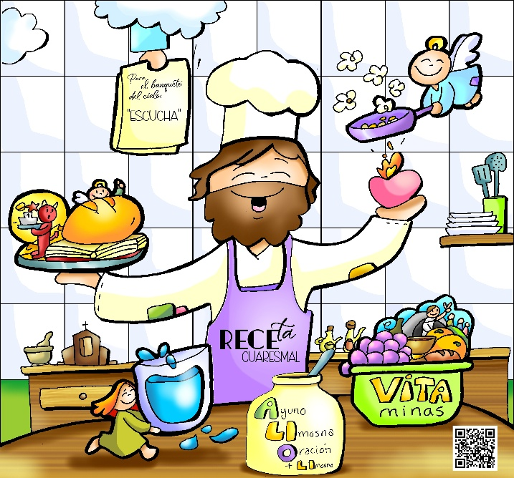

O debuxante Fano regálanos unha dinámica que seguimos na Coresma:
“A receita coresmal”. Canto Fano e Quirós: Receita coresmal, https://youtu.be/p7PZ_saWUIE Materiais Fano: https://drive.google.com/drive/folders/1sumZW8BweFyZvtMVVdZOrZKpmttkch6a


22-02-2026

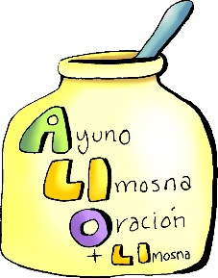



Os ingredientes que Xesús dá para que a túa vida teña sabor:
1º. O PAN da Palabra

XénesE 2, 7-9; 3, 1-7: Creación e pecado dos primeiros pais.
O Señor Deus modelou o home do po do chan e insuflou no seu nariz alento de vida; e o home converteuse en ser vivo. Daquela o Señor Deus plantou un xardín en Edén, cara a oriente, e colocou nel ao home que modelara. O Señor Deus fixo brotar do chan toda clase de árbores fermosas para a vista e bos para comer; ademais, a árbore da vida en metade do xardín, e a árbore do coñecemento do ben e o mal. A serpe era máis astuta que as demais bestas do campo que o Señor fixera. E dixo á muller: «Conque Deus díxovos que non comades de ningunha árbore do xardín?». A muller contestou á serpe: «Podemos comer os froitos das árbores do xardín; pero do froito da árbore que está en metade do xardín díxonos Deus: “Non comades del nin o toquedes, pola contra morreredes”». A serpe replicoulle á muller: «Non, non morreredes; é que Deus sabe que o día en que comades del, abriránsevos os ollos, e seredes como Deus no coñecemento do ben e o mal». Entón a muller deuse conta de que o froito da árbore era bo para comer, atraente aos ollos e desexable para lograr intelixencia; así que tomou do seu froito e comeu. Logo deullo ao seu marido, que tamén comeu. Abríronselles os ollos aos dous e descubriron que estaban espidos; e entrelazaron follas de figueira cinguíronas. Palabra do Señor.
SalMO 50: misericordia, Señor, temos pecado.
Romanos 5, 12. 17-19: Onde abundou o pecado, sobreabundou a graza (forma breve)
Mateo 4, 1-11: Xesús xaxuou corenta días e foi tentado.
Narrador: Naquel tempo, Xesús foi levado ao deserto polo Espírito para ser tentado polo diaño. E despois de xaxuar corenta días coas súas corenta noites, ao fin sentiu fame. O tentador achegóuselle e díxolle:
Tentador: -«Se es Fillo de Deus, di que estas pedras se convertan en pans».
Narrador: Pero el contestoulle:
Xesús: -«Está escrito: “Non só de pan vive o home, senón de toda palabra que sae da boca de Deus”».
Narrador: Entón o diaño levouno á cidade santa, púxoo no beirado do templo e díxolle:
Tentador: -«Se es Fillo de Deus, tírate abaixo, porque está escrito: “Deu ordes aos seus anxos acerca de ti e sosterante nas súas mans, para que o teu pé non tropece coas pedras”».
Narrador: Xesús díxolle:
Xesús: -«Tamén está escrito: “Non tentarás o Señor, teu Deus”».
Narrador: De novo o diaño levouno a un monte altísimo e mostroulle os reinos do mundo e a súa gloria, e díxolle:
Tentador: -«Dareiche todo isto, se te prostras e me adoras».
Narrador: Entón díxolle Xesús:
Xesús: -«Vaite, Satanás, porque está escrito: “O Señor, teu Deus, adorarás e a el só darás culto”».
Narrador: Entón deixouno o diaño, e velaquí que se achegaron os anxos e servíano Palabra do Señor
(Narrador-Tentador-Xesús)

marido, que también comió. Se les abrieron los ojos a los dos y descubrieron que estaban desnudos; y entrelazaron hojas de higuera y se las ciñeron. Palabra de Dios.
SalMO 50: misericordia, Señor, hemos pecado.
Romanos 5, 12. 17-19: Donde abundó el pecado, sobreabundó la gracia (forma breve)
Mateo 4, 1-11: Xesús ayunó cuarenta días y es tentado.
Narrador: En aquel tiempo, Xesús fue llevado al desierto por el Espíritu para ser tentado por el diablo. Y después de ayunar cuarenta días con sus cuarenta noches, al fin sintió hambre. El tentador se le acercó y le dijo:
Tentador: -«Si eres Hijo de Dios, di que estas piedras se conviertan en panes».
Narrador: Pero él le contestó:
Xesús: -«Está escrito: “No solo de pan vive el hombre, sino de toda palabra que sale de la boca de Dios”».
Narrador: Entonces el diablo lo llevó a la ciudad santa, lo puso en el alero del templo y le dijo:
Tentador: -«Si eres Hijo de Dios, tírate abajo, porque está escrito: “Ha dado órdenes a sus ángeles acerca de ti y te sostendrán en sus manos, para que tu pie no tropiece con las piedras”».
Narrador: Xesús le dijo:
Xesús: -«También está escrito: “No tentarás al Señor, tu Dios”».
Narrador: De nuevo el diablo lo llevó a un monte altísimo y le mostró los reinos del mundo y su gloria, y le dijo:
Tentador: -«Todo esto te daré, si te postras y me adoras».
Narrador: Entonces le dijo Xesús:
Xesús: -«Vete, Satanás, porque está escrito: “Al Señor, tu Dios, adorarás y a él solo darás culto”».
Narrador: Entonces lo dejó el diablo, y he aquí que se acercaron los ángeles y lo servían. Palabra del Señor.
(Narrador-Tentador-Xesús)

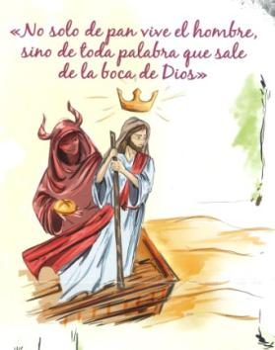

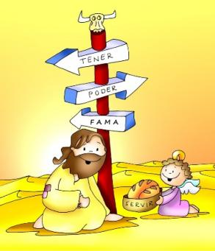



Os ingredientes que Xesús dá para que a túa vida
teña sabor: 1º. O PAN da Palabra
Nesta Coresma imos deixar que Xesús cociñe a nosa vida. Cada domingo a Palabra de Deus vai regalar unha RECEITA, un INGREDIENTE que dará máis sabor e felicidade á nosa vida. Deixamos que Xesús cociñe a nosa vida? Pois imos empezar.
1. Una salsa moi especial:
- Comezamos o Mércores de Cinza no que Xesús nos dá unha salsa moi especial, que nos acompañará toda a Coresma. Chámase PREBE. Que é o Prebe? Unha mestura de aceite de oliva, allo e ás veces ovo preparado nun morteiro. O evanxeo de Cinza dános a receita desta salsa: XA-xún, ES-mola, O-ración, e un pouco + de ES-mola.
* XA-xún: “cando xaxúes”: Xaxuar é deixar o que me quita tempo para facer o importante: os meus traballos ou estudos, orar a Deus, é xaxuar de egoísmo e violencia…
* ES-mola: non é só dar diñeiro, senón o meu tempo, compartir, darme.
* O-ración: é falar con Deus contándolle as miñas cousas, participar en misa...
* e engadir un extra de ES-mola: ser máis xeneroso que os demais.
De que vou xaxuar? A quen podo axudar? Cando vou orar?
2. O 1º ingrediente que dá sabor: o Pan da Palabra.
-VER: Ás veces acudimos, por rapidez, ao “comido lixo”: non alimenta de verdade, só enche o estómago. Na vida queremos ás veces queremos facer cousas rápidas e sen esforzarnos, dedicamos moito tempo a actividades que non nos “enchen” nin nos axudan a crecer nin a ser máis felices.
-XULGAR: Xesús fálanos de comida lixo (é rápida pero non fai felices), son as tentacións:
* A de ter: sen esforzo: “Di que estas pedras se convertan en pan”.
* A da fama ou éxito rápido: “Tírate abaixo porque os anxos te sosterán”.
* A do poder: sentirnos superiores ou admirados: “Dareiche todo isto, se te prostras e me adoras”. O tentador ofrécelle en bandexa estes pratos rápidos que enchen o noso egoísmo, pero non nos fan felices.
-Xesús contesta ao tentador: “Non só de pan vive o home senón da Palabra de Deus”. Así que o primeiro ingrediente da receita da vida feliz é o PAN DA PALABRA (colocamos o debuxo do pan de Fano). Cal é a razón? Porque o Pan alimenta o corazón, dános forza para vencer as tentacións e ensínanos a crecer como persoas.
- ACTUAR: Ao comezo da comida poñemos o pan. E ao principio da Coresma, poñemos o Pan da Palabra: ler o evanxeo de cada día, escoitalo na misa con atención, aprendemos algunha frase de Xesús para lembrala, eliminamos comida lixo da nosa vida, dicimos non ao que non nos fai feliz e aprendemos a elixir ben…
Como elaborar o meu PREBE? Como valorar máis o Pan da Palabra?
Canto: Receita coresmal, Fano e Quirós: https://youtu.be/p7PZ_saWUIE
Materiais Fano: https://drive.google.com/drive/folders/1sumZW8BweFyZvtMVVdZOrZKpmttkch6a

¿Qué vamos a hacer?

da”. ¿Qué vas a hacer? ¿Y como grupo?

